NewLight_Analysis 用户使用手册
便携版 / 适用于 2026-05-14 打包输出
输出目录：E:\WorkSpace\NewLight_Analysis\dist\NewLight_Analysis
本手册说明 NewLight_Analysis 便携版的日常使用、各模块功能、关键计算公式，以及可写入论文 methods 的方法依据。

1. 快速开始
- 进入打包目录，双击 NewLight_Analysis.exe。不要删除 _internal 文件夹。
- 在 Data 页点击 Open Movie 导入实验 movie。
- 需要刺激同步时导入 stimulus，填写采样率与触发参数后点击 Detect Triggers。
- 在 Preprocess 页按需要依次应用预处理；当前版本会按点击顺序叠加到当前 movie。
- 在主图窗口手动画 ROI，或在 ROI 页使用自动 ROI / atlas / NeuroAlign。
- 在 Analysis 页提取 dF/F traces，并生成峰值、相关、统计或热图 AVI。
- 用 Save Current Movie 保存当前处理后的 movie；用 Export Analysis 导出完整分析结果。

2. 安装、运行与文件结构
- 便携版目标是用户复制或安装后即可使用，正常使用不需要额外安装 Python、conda 或项目源码。
- GPU 功能依赖目标电脑的 NVIDIA 驱动和 CUDA 运行环境；没有 CUDA 时，软件会尽量回退到 CPU 或给出后端错误。
- _internal 包含 NewLight_Worker.exe、DeepCAD-RT 模型、NeuroSeg3 权重、CaImAn/NeuroAlign/DeepCAD-RT 后端资源。
- Example 包含示例输入文件，可用于第一次运行测试。
- 会话临时文件会在关闭程序时清理；正式输出只由 Save Current Movie 或 Export Analysis 写入。

3. 界面总览
主界面由左侧功能区、右侧图像显示区、Matplotlib 工具栏、ROI 交互工具栏、帧滑块和 Run Log 组成。显示区按当前可见窗口自动居中适配，并保持原始图像宽高比。
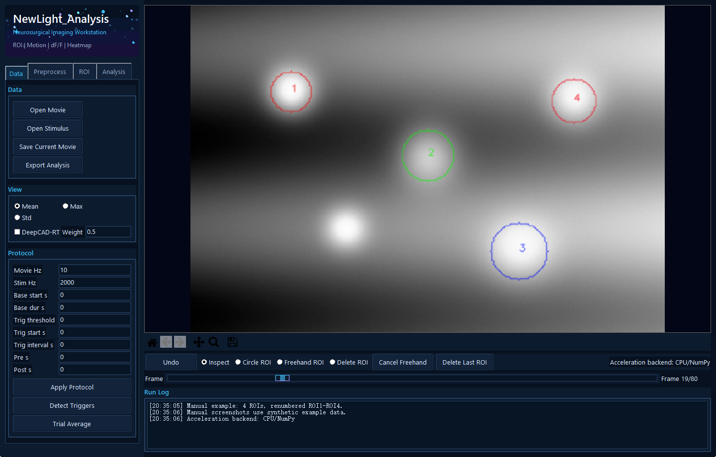
图 1. Data 页：导入、显示模式、DeepCAD-RT 预览、实验协议和触发检测。
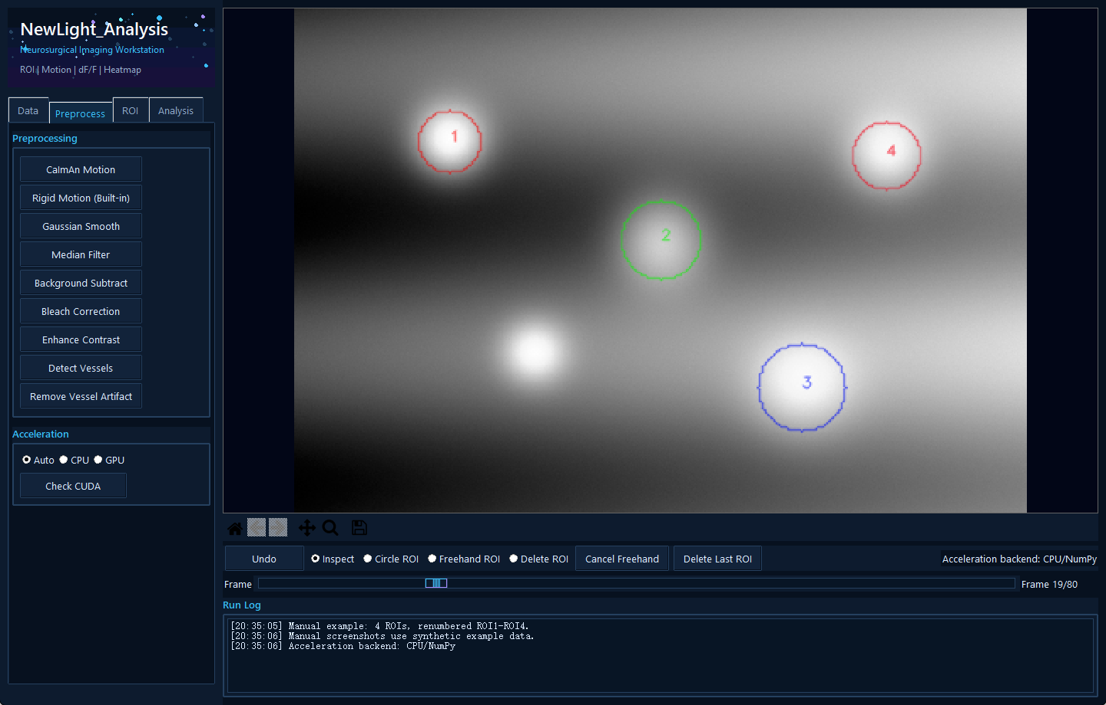
图 2. Preprocess 页：运动校正、滤波、背景扣除、漂白校正和血管伪影处理。
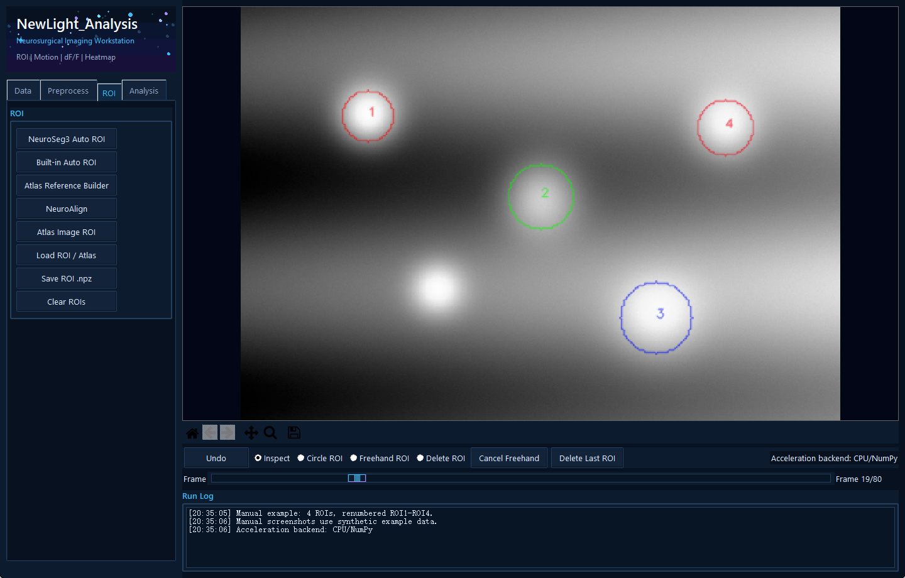
图 3. ROI 页：手动画 ROI、自动 ROI、Atlas Reference Builder 和 NeuroAlign 入口。
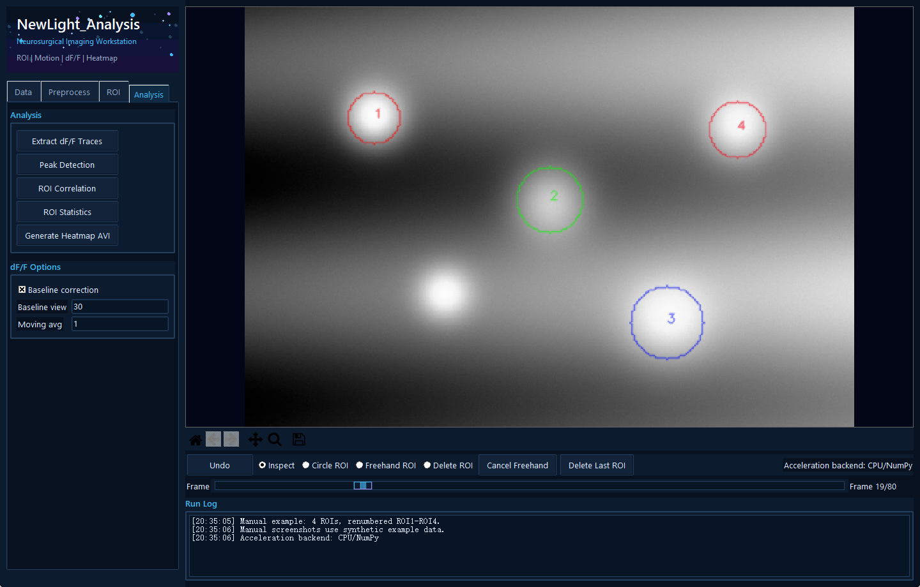
图 4. Analysis 页：dF/F 提取、峰值、相关、统计和热图 AVI。
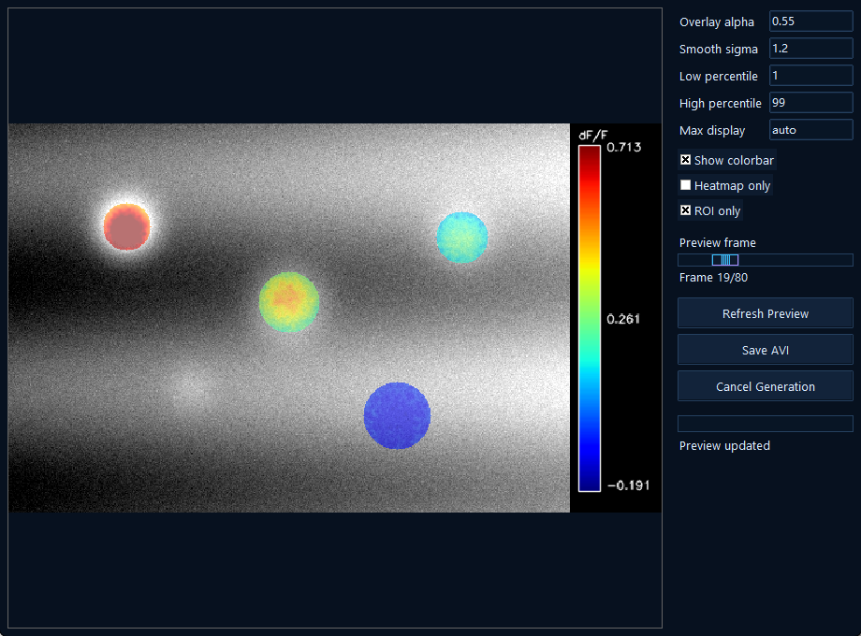
图 5. Heatmap AVI 参数窗口：热图透明度、强度范围、右侧 colorbar 和 ROI-only 预览。
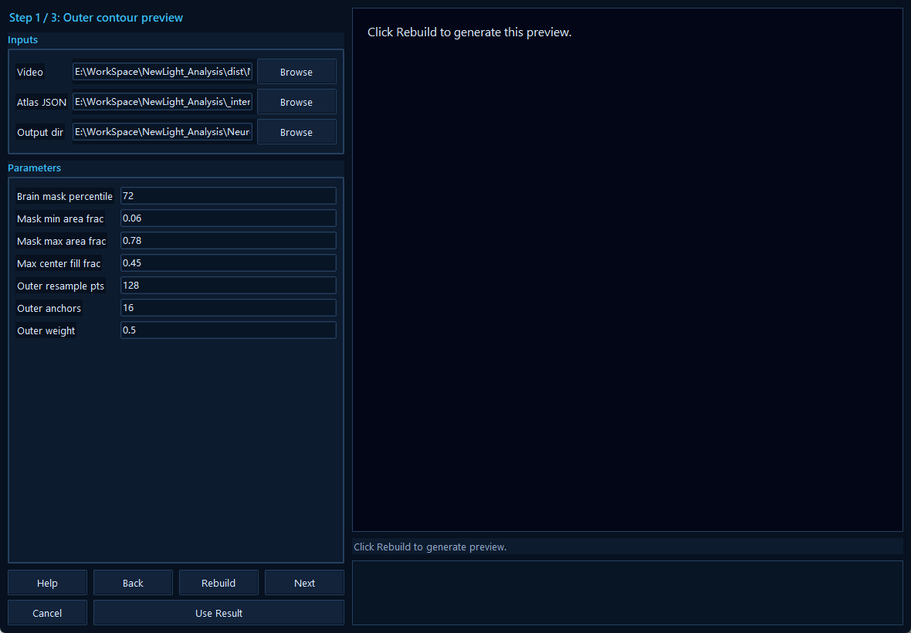
图 6. NeuroAlign 三步向导：外轮廓预览、聚类预览和最终图谱导入。

4. Data 页
控件 | 作用 | 论文/数据注意点
Open Movie | 导入实验 movie。TIF/TIFF 作为帧堆栈，AVI/常见视频格式由 OpenCV 读取。 | 记录帧率、帧数、空间分辨率和是否进行过预处理。
Open Stimulus | 导入刺激信号。 | 刺激采样率必须正确，否则触发时间到 movie 帧的映射会偏移。
Save Current Movie | 弹出保存窗口，默认进入原始输入文件夹，默认名 result.<ext>。 | 保存的是当前 movie；若 DeepCAD-RT 开启且缓存可用，则保存 raw/denoised blend。
Export Analysis | 导出 trace、ROI、统计表、热图和 summary JSON。 | 建议每次正式分析都导出，便于论文方法和复现。
Mean / Max / Std | 显示当前 movie 的均值、最大值或标准差投影。 | 这些只是显示投影，不改变原始 movie 数据。
DeepCAD-RT | 对当前 movie 做去噪预览并缓存结果。 | DeepCAD-RT 是显示/保存 overlay，不会直接替换 state.movie。
Weight | raw 与 DeepCAD-RT 去噪结果的混合权重。 | Weight=0 为原图，Weight=1 为去噪图；它不是 DeepCAD 后端 patch overlap。

投影、DeepCAD-RT 混合和触发检测公式：
Mean(x,y) = mean_t F_t(x,y)
Max(x,y) = max_t F_t(x,y)
Std(x,y) = std_t F_t(x,y)
F_blend(t,x,y) = (1 - w) * F_current(t,x,y) + w * F_denoised(t,x,y)
threshold_auto = mean(stimulus) + 2 * std(stimulus)
threshold = max(user_threshold, threshold_auto)
movie_frame = round((trigger_sample / stim_fs) * movie_fs)

5. Preprocess 页
预处理按钮会修改当前 movie，并且多个预处理按点击顺序叠加。每次处理会清空 DeepCAD-RT 预览缓存，并重新计算基线和显示投影。
功能 | 用途 | 核心方法/公式
CaImAn Motion | 调用 CaImAn 后端做 rigid 或 piecewise 运动校正。 | 适合真实成像数据的运动漂移；论文中建议引用 CaImAn 原方法并报告模式。
Rigid Motion (Built-in) | 内置刚性平移校正。 | 模板为前 N 帧均值；用 phase cross-correlation 估计每帧平移。
Gaussian Smooth | 空间高斯平滑。 | F' = gaussian_filter(F, sigma=(0,sigma,sigma))。
Median Filter | 逐帧中值滤波。 | F'_t(x,y)=median of local spatial window。
Background Subtract | 扣除低频背景。 | B_t=Gaussian(F_t,sigma), F'_t=F_t-B_t，并平移到非负。
Bleach Correction | 校正时间漂白。 | 对全图均值 trace 拟合二次趋势并扣除中心化趋势。
Enhance Contrast | 增强局部对比。 | 逐帧 normalize 后做 CLAHE/adapthist。
Detect Vessels | 检测血管/伪影区域。 | Frangi vesselness，失败时 Sobel；按 percentile 阈值成 mask。
Remove Vessel Artifact | 抑制 mask 区域伪影。 | F'_t(mask)=median(F_t(unmasked))。

Background subtract: B_t = gaussian_filter(F_t, sigma), F'_t = F_t - B_t - min(F_t - B_t)
Bleach correction: m(t)=mean_xy F_t(x,y), p(t)=a*t^2+b*t+c
F'_t(x,y)=F_t(x,y)-(p(t)-mean_t p(t))
Rigid correction: shift_t = phase_cross_correlation(template, F_t), F'_t = shift(F_t, shift_t)

6. ROI 页
ROI 是后续 trace、统计和热图 mask 的基础。如果提取 trace 时没有任何 ROI，当前版本会自动建立一个全局 ROI，覆盖整张图。
功能 | 适用场景 | 关键参数
NeuroSeg3 Auto ROI | 用 YOLO/instance segmentation 自动找细胞或结构。 | Detection conf 是实例置信度阈值；mask pixel cutoff 固定 0.50。当前数据常需较低 conf，如 0.002。
Built-in Auto ROI | 不依赖模型的快速连通域 ROI。 | Min area / Max area 单位为 px^2，可用最后两个手动画 ROI 自动填入。
Atlas Reference Builder | 从标准图谱线稿生成 atlas_regions_raw.json。 | 调 Line threshold、Bridge gap px、Barrier radius、Min region area。
NeuroAlign | 将标准图谱配准到当前 subject movie。 | 三步：外轮廓预览 -> 聚类预览 -> 最终 atlas。
Atlas Image ROI | 直接把 PNG/JPG/TIF atlas 图像作为 ROI 导入。 | 高亮区域识别为 ROI，按当前 frame shape 最近邻缩放。
Load ROI / Atlas | 加载 .npz ROI 或 atlas JSON/图像。 | JSON atlas polygon 会转为当前图像尺寸下的 mask。
Save ROI .npz | 保存当前 ROI masks 和名称。 | 推荐在手工修正 ROI 后保存。

Built-in Auto ROI：
I_norm = clip((I - P2(I)) / (P98(I) - P2(I)), 0, 1)
I_s = gaussian_filter(I_norm, sigma=1)
T = Otsu(I_s)
mask = I_s > T
ROI_i = connected_components(mask), keep if min_area <= area_i <= max_area
estimated_diameter_px ~= 2 * sqrt(area_px / pi)
Atlas image ROI 与 Atlas Reference Builder：
A_norm = clip((A - P2(A)) / (P98(A) - P2(A)), 0, 1)
binary = A_norm > 0.9, or Otsu(A_norm) if no pixels pass 0.9
bright-line atlas: L(x,y) = 1 if gray(x,y) >= line_threshold
dark-line atlas: L(x,y) = 1 if gray(x,y) <= line_threshold
barrier = dilate(bridge_gaps(L), disk(barrier_radius))
regions = enclosed_connected_components(not barrier), keep area >= min_region_area
NeuroAlign 外轮廓、内边界和最终 warp 评分：
E_affine = E_contour + lambda_midline * E_midline + P_rotation + P_shear
center_score = exp(-center_dx / max(0.75*sigma, 1))
width_score = exp(-width_dx / max(0.45*sigma, 1))
midline_score = 0.70*center_score + 0.30*width_score
inner_score = 0.58*midline_score + 0.42*boundary_score
outer_term = exp(-outer_error_px / max(affine_outer_error_px, 1))
deform_term = exp(-mean_control_point_disp / max(max_ctrl_shift_px, 1))
inner_total = 0.58*inner_agreement + 0.42*pair_score
linear = (wi*inner_total + wg*brain_iou + wo*outer_term + wd*deform_term) / (wi+wg+wo+wd)
geo = inner_total^(wi/ws) * brain_iou^(wg/ws) * outer_term^(wo/ws) * deform_term^(wd/ws)
score = 0.60*linear + 0.40*geo
default adaptive weights: wi=0.56, wg=0.24, wo=0.12, wd=0.08

7. Analysis 页
功能 | 输出 | 核心依据
Extract dF/F Traces | 每个 ROI 一条 dF/F trace。 | 逐像素 dF/F 后，对 ROI mask 内像素取平均。
Peak Detection | 每个 ROI 的峰位置和数量。 | SciPy find_peaks，prominence 基于 trace 标准差。
ROI Correlation | ROI x ROI Pearson 相关矩阵。 | rho_ij = corr(r_i, r_j)。
ROI Statistics | Mean, Std, Max, Baseline_25pct, CV, Peak_Count, Trigger_Count。 | CV = Std / abs(Mean)。
Generate Heatmap AVI | 带或不带 colorbar 的 dF/F 热图视频。 | 逐帧 dF/F 平滑、百分位归一化、与灰度原图按 alpha 混合。

F0(x,y) = percentile_25_t F_t(x,y)
dFF_t(x,y) = (F_t(x,y) - F0(x,y)) / (F0(x,y) + 1e-6)
r_i(t) = (1 / |M_i|) * sum_{(x,y) in M_i} dFF_t(x,y)
r_corrected(t) = r(t) - b_env(t)
r_smooth(t) = (1/K) * sum_{j=0}^{K-1} r_corrected(t-j)
prominence = max(std(trace) * prominence_scale, 1e-6)
minimum peak distance = round(0.5 * fs)
rho_ij = PearsonCorr(r_i, r_j)
mean_trial(t,i) = mean_j r_i(trigger_j - pre_frames + t)
当前 GUI 默认基线为全片逐像素 25% 分位数。Base start s / Base dur s 是协议字段；若论文方法严格要求窗口基线，应在实际导出前确认或在代码层改为窗口分位数。
Heatmap AVI：
smooth_t = gaussian_filter(dFF_t, sigma)
vmin = percentile(dFF_movie, low_percentile)
vmax = max_display if set else percentile(dFF_movie, high_percentile)
H_t = clip((smooth_t - vmin) / (vmax - vmin), 0, 1)
RGB_t = (1 - alpha*M)*gray_t + alpha*M*colormap(H_t)

8. 导出文件说明
文件 | 内容 | 用途
*_baseline.png | 基线/投影参考图。 | 论文示意图或质控。
*_ROI_data.npz | ROI masks、ROI names、baseline shape。 | 复现 ROI 或二次分析。
*_ROI_overlay.png | 带 ROI 轮廓和编号的 overlay。 | 论文 ROI 示意图。
*_deltaF_F_multiROI.csv | Time_sec 和每个 ROI 的 dF/F trace。 | 统计软件、绘图或论文分析。
*_traces.png | trace 快速预览图。 | 质控。
*_ROI_statistics.csv/.xlsx | ROI 统计表和实验信息。 | 论文表格或补充材料。
*_trial_average.csv/.png | 触发对齐平均结果。 | 有刺激实验时使用。
*_roi_correlation_matrix.csv/.png | ROI 相关矩阵。 | 网络/同步活动分析。
*_diff_heatmap.png | 平均 dF/F 热图。 | 空间响应示意。
*_summary.json | 帧数、分辨率、帧率、ROI 数、触发数和文件路径。 | 复现和项目记录。

9. 参数建议与常见问题
- Built-in Auto ROI：先圈出最小细胞和最大细胞，再用 Use last 2 ROIs 自动填 area 范围。
- NeuroSeg3：无结果时把 Detection conf 从 0.01 降到 0.002 左右；假阳性多时逐步升高。
- Heatmap AVI：Max display 可固定显示上限，Show colorbar 会把 colorbar 放在右侧独立 panel。
- NeuroAlign：如果中缝检测正确但图谱不跟随，优先提高 Midline weight/anchors，降低 Outer weight；局部形变不足时提高 Max ctrl shift px 或降低 TPS smooth。
- DeepCAD-RT Weight：用于 raw/denoised 混合，常从 0.5 试起；正式论文需要说明权重。

10. 论文方法写法模板
下面文字可作为 methods 草稿，需按实际实验参数替换括号内容：
Calcium imaging movies were imported into NewLight_Analysis as frame stacks. Frames were represented as F_t(x,y). Unless otherwise specified, baseline fluorescence was estimated pixel-wise as the 25th percentile across the movie, F0(x,y)=P25_t(F_t(x,y)), and fluorescence changes were computed as dF/F=(F-F0)/(F0+1e-6). ROI traces were obtained by averaging dF/F over all pixels within each ROI mask. Motion correction, spatial filtering, background subtraction, vessel-artifact suppression, DeepCAD-RT denoising, and atlas registration were applied as reported for each dataset. Peak detection used a prominence threshold proportional to the trace standard deviation and a minimum peak interval of 0.5 s. Heatmap videos were generated from smoothed dF/F frames and normalized by percentile or fixed maximum display intensity.
For atlas-based ROI analysis, a reference atlas line image was converted to an atlas JSON by thresholding boundary lines, bridging small gaps, dilating boundaries, and extracting enclosed connected components. NeuroAlign first aligned the atlas outer contour and midline to the subject mask, then computed functional superpixel/Leiden clusters and evaluated local thin-plate-spline warp candidates using inner-boundary, brain-overlap, outer-contour, and deformation penalties. The final warped atlas was imported as ROI masks for dF/F trace extraction.
建议在正式论文中补充：软件版本/日期、输入帧率、分辨率、预处理顺序、ROI 方法、DeepCAD-RT 权重、Heatmap 参数、NeuroAlign 参数，以及 CaImAn/DeepCAD-RT/NeuroSeg3/Leiden/TPS 等外部算法的原文引用。

11. 复现记录
- 本手册对应目录：E:\WorkSpace\NewLight_Analysis\dist\NewLight_Analysis
- 本手册截图使用合成示例 movie 生成，只用于说明控件位置和显示效果。
- 实际分析时，请保存 Export Analysis 的 summary.json、ROI 文件和参数截图，以便论文复现。

